Муниципальное бюджетное общеобразовательное учреждение

«Средняя школа № 2 р. п. Новая Майна муниципального образования «Мелекесский район» Ульяновской области»

Всероссийский конкурс юных исследователей окружающей среды «Открытия 2030»

Номинация «Юные исследователи»

**Тема «Исследование альтернативного сырья для производства бумаги**»

Автор работы:

**Ильина Полина**, 7 класс

Научные руководители:

**Светкина Елена Алексеевна**,

учитель математики

**Щербакова Галина Алексеевна**,

учитель иностранного языка

2021 год

**Содержание**

|  |  |
| --- | --- |
| **Введение.** | 3 |
| **Глава 1. Технология изготовление бумаги.** | 4 |
| 1.1. История появления и происхождения бумаги. | 4 |
| 1.2. Технология промышленного производства бумаги. | 5 |
| 1.3. Виды и характеристики бумаги. | 5 |
| **Глава 2. Практическая часть работы.** | 7 |
| 2.1. Социологический опрос. | 7 |
| 2.2. Эксперименты по получению бумаги. | 8 |
| 2.2.1. Опыт № 1.Получение бумаги из свежей травы. | 9 |
| 2.2.2. Опыт № 2.Получение бумаги из сена (сухой травы). | 10 |
| 2.2.3. Опыт № 3.Получение бумаги из цветов (одуванчика). | 10 |
| 2.2.4. Опыт № 4.Получение бумаги из крапивы. | 11 |
| 2.2.5. Опыт № 5.Получение бумаги из соломы. | 13 |
| 2.2.6. Опыт № 6.Получение бумаги из листьев деревьев. | 13 |
| 2.2.7. Опыт № 7.Получение бумаги из вторсырья (тряпья). | 15 |
| 2.3.Сравнение характеристик обычной и полученной бумаги. | 16 |
| 2.4. Использование результатов. | 21 |
| **Заключение.** | 21 |
| **Литература.** | 22 |

**Введение.**

**Актуальность темы:** с каждым годом население Земли растет, а с ним растет и потребление бумаги, и для этого вырубается огромное количество деревьев. Так за последние 20 лет мировое потре­бление бумаги увеличилось с 92 до 208 миллионов тонн в год — рост составил 126 %, а значит, увеличилась и вырубка деревьев. Что же будет с лесными массивами через 20 лет, через 50, через 100? Какую планету получат в наследство наши потомки? Ведь всем известно, что леса — легкие Земли, благодаря им мы можем дышать, а значит жить! Хоть деревья и являются ресурсами возобновляемыми, но проблема вырубки лесов является одной из самых серьезных в мире. Скорость их воспроизводства гораздо ниже, чем скорость уничтожения. Кроме того, с ростом населения растут и свалки. Планете наносится огромный ущерб от вырубки леса и выброса бытовых отходов и отходов производства. Всё может закончиться экологической катастрофой.

**Актуальность исследования** заключается в том, что мы изучаем возможные альтернативные источники древесины при производстве бумаги.

**Гипотеза:** мы предполагаем, что существует множество другого сырья и отходного материала, которое можно использовать для изготовления бумаги, тем самым сократить вырубку деревьев, то есть спасти «легкие» нашей планеты.

**Цель исследования:** исследовать возможность использования альтернативного природного сырья, (а также отходы производства) для получения бумаги.

Цель исследования определила следующие **задачи:**

* ознакомиться с историей появления бумаги;
* изучить технологию изготовления бумаги из древесины;
* исследовать на практике возможности различного сырья как природного, так и отходы для получения бумаги, чтобы она была максимально близка к бумаге из древе­сины по основным характеристикам;
* сравнить характеристики бумаги из древесины и полученной бумаги из природного сырья;
* выявить информированность современных детей по теме наших исследований (провести мониторинг среди учеников 6 класса).

Для решения данных задач мы используем **следующие методы исследования:**

* анализ информации из литературных источников, Интернета;
* социологический опрос учащихся (анкетирование);
* наблюдения, эксперименты.

Мы определили **объект исследования** – бумага, **предмет исследования** – производство бумаги из листвы и травы, соломы, макулатуры, тряпья.

**Глава 1. Технология изготовления бумаги.**

**1.1. История появления и происхождения бумаги.**

**Бумага** для нас является привычным материалом, с которым мы сталкиваемся на каждом шагу. **Бумага –** необыкновенное изобретение человека, «источник мудрости», так как она помогает сберечь для будущих поколений наследие прошлого и настоящего. **Бумага** возникла в результате поиска материала для закрепления мыслей.

Сначала человек рассказывал о себе, высекая загадочные рисунки на стенах пещер, на камнях. Этим рисункам по пять с половиной тысяч лет.

Позднее на смену камню пришли глиняные таблички: рисовали палочками по сырой глине, что было значительно легче, чем высекать изображение на камне. Это оказало огромное воздействие на развитие культуры. Плитки - письма стало возможным пересылать из одного места в другое и даже отправлять в другие страны.

Но человек не переставал искать более лёгкие и прочные материалы для письма. Так появились деревянные дощечки. Покрыв их краской или воском, записи делали заострёнными палочками. Но они оказались тяжелыми в обращении и часто страдали из-за пожаров.

Поиски легкого и удобного материал для письма продолжались. Так, на Руси самый распространённым материалом для письма была береста - наружная часть берёзовой коры, это самый дешёвый и доступный материал.

В Египте для письма служил папирус, достоинством которого были мягкость и гибкость. Для его производства брали стебель болотного растения папируса, резали на тонкие ленты, которые складывали вместе и сушили под прессом. Ленты склеивали между собой в одно полотно, которое затем высушивали на солнце и разглаживали свиным зубом. На папирусных свитках писали заострённой палочкой, обмакивая её в краску растительного происхождения. Из них создавались целые библиотеки. В Европе для письма использовали пергамент - это обработанная кожа животных (телёнка, козлёнка, барашка).

И наконец-то, в Древнем Китае почти 2000 лет назад (в 153 году н. э.) впервые появилась бумага. Некий человек по имени Цай Лунь, придумал способ изготовления бумаги из старого тряпья и коры деревьев, но основным материалом в то время все-таки служили лубяные волокна шелковицы или тутового дерева. Эти волокна замачивались в воде, а затем разделялись на грубый внешний слой, из которого делали бумагу низшего сорта, и внутренний мягкий слой, который служил для изготовления лучших сортов бумаги. Затем эти волокна несколько часов варили в емкостях с известковым молоком и золой древесного угля. Путем соединения гашеной извести и золы получали щелочной раствор, он необходим для того, чтобы растворить лигнин. Лигнин - это такой сложный полимер, который входит в состав почти всех растений, скрепляет целлюлозные волокна и обеспечивает им прочность. При производстве бумаги эта прочность как раз и не нужна. Необходимо было получить рыхлую консистенцию сырья. После кипячения в щелочном растворе следовала продолжительная обработка волокон в специальных ступках, где с помощью приспособлений они дробились и измельчались до пастообразного однородного состояния и уже из полученной массы, в которую добавляли крахмал, отливали нужные листы в специальной форме. Форма эта делалась из бамбуковых палочек и шелковых нитей в виде сетки. Когда вода вся стекала, на дне сетки оставался сырой лист бумаги. Его аккуратно доставали и высушивали под прессом.

Долго китайцам удавалось хранить секрет производства бумаги. Первыми переняли их драгоценный опыт арабы. По преданию, во время сражений на берегах туркестанской реки арабы, наголову разбившие китайцев, взяли в плен мастеров бумажного производства. Арабы переняли их секрет и привезли его в Испанию. Это было в XI веке. А в 1150 году в Испании уже наладили собственное производство в Валенсии. И лишь спустя несколько столетий умением производить бумагу овладели все страны Старого света.

Сейчас же бумагу самых различных сортов и видов производят миллионами тонн в год по всему миру.

**1.2. Технология промышленного производства бумаги.**

Бумага — это пористо-капиллярное тело, доступное для проникновения воздуха, влаги и полиграфических красок, иначе своеобразный каркас, образованный из целлюлозных волокон, прочно соединенных между собой. Длина волокон, из которых образована бумага, 1—2 мм. Пространства между целлюлозными волокнами — поры могут быть частично заполнены наполнителями, проклеивающими веще­ствами и некоторым количеством влаги.

Технологический процесс изготовления бумаги состоит из следующих этапов:

1. Получение исходных волокнистых полуфабрикатов — целлюлозы, древесной массы;
2. Изготовление бумажной массы — размол, наполнение, проклейка и окрашивание;
3. Отлив бумаги на бумагоделательной машине;
4. Отделка бумаги — разрезка, сортировка и упаковка.

Все эти стадии технологического процесса бумагоделательного производства выполняются на высокопроизводительных машинах.

**1.3. Виды и характеристики бумаги.**

В зависимости от волокнистого состава бумаги, природы растительных волокон, характера их обработки, содержания наполнителя, проклеи­вающих, веществ, а также технологии отлива и отделки получают бумагу с разными свойствами, разных видов.

Мы узнали, что вся бумажная продукция делится на 12 классов, из них пять относятся к разделу бумаг, четыре—к разделу картонов и три—к разделу особых видов бумажной продукции. Так, в зависимости от того, где бумага будет использоваться, ее делают плот­ной или не очень, мелованной (покрытой слоем мела (карбонат кальция) для лучшей белизны) или нет, ка­ландрированной или шероховатой.

Мы внимательно изучи­ли, каким основным характеристикам должна соответ­ствовать бумага, чтобы в практической части сравнить полученную нами бумагу с бумагой, которая наиболее часто используется при печати га­зет, книг и различных бланков документов.

## Критерии качества бумаги:

1. прочность — сопротивляемость разрыву и сжатию;
2. плотность — параметр, определяемый весом листа (в граммах) площадью 1 м2;
3. гладкость — чем она выше, тем лучше воспроизводятся детали изображения;
4. белизна — определяется способностью поверхности отражать свет;
5. прозрачность — чем меньше просвечивается лист, тем меньшей будет степень проявления изображения с обратной стороны;
6. пористость — на пористом материале лучше фиксируется краска, но отпечатки теряют насыщенность;
7. сопротивляемость истиранию — если она мала, вязкие печатные краски «выщиплют» волокна с листов, и это загрязняет детали печатного оборудования.
8. впитываемость — чем она выше, тем быстрее краски закрепятся на поверхности листа.

Итак, выяснив, каким основным характеристикам должна соответствовать бумага, мы приступили к работе над рецептурой своей бумаги с целью максимально приблизить её к обычной. При этом мы по­нимали, что добиться абсолютной схожести по внешним показателям с бумагой промышленного производства будет просто невозможно.

**Глава 2. Практическая часть работы.**

**2.1 Социологический опрос.**

1. Можете ли вы в современном мире обойтись без бумаги?

а) да – 1 %

б) нет - 99 %

1. Стараетесь ли вы экономно расходовать бумагу?

а) да – 80 %

б) нет – 20 %

3. Как известно бумагу получают из древесины, запасы которой с каждым годом становится всё меньше и меньше, а потребность бумаги возрастает. Какое решение данной проблемы вы можете предложить?

а) использовать макулатуру – 75 %

б) затруднялись ответить – 25 %

**Итак, выводы** из анкетирования можно сделать следующие: несмотря на век электроники, учащиеся без бумаги обойтись не могут, хотя и стараются её экономно расходовать, они не могут предложить другие альтернативные источники бумаги.

**2.2.Эксперименты по получению бумаги.**

Для изготовления бумаги в домашних условиях нам потребуются следующие материалы и оборудование: различное сырье (трава, сено, солома, листва), вода 1 л, клей ПВА- 1 столовая ложка, крахмал -1 столовая ложка, 100 гр. кальцинированной соды, кастрюля, блендер, кофемолка, ножницы, самодельное сито-рамка прямоугольной формы, полотно - ткань, скалка, утюг.

При проведении исследования мы выделили основные этапы, которые повторяются с небольшими изменениями в зависимости от используемого сырья. В данных исследованиях мы специально пропустили этап отбеливания, чтобы получить экологически чистую бумагу.

1. Подготовка растительного сырья.

Мы собрали и подготовили сырье. Всё сырье сортировали, затем частично измельчали, чтоб сырье вместилось в кастрюлю.

1. Освобождение волокна от мякоти клетчатки.

Мы вываривали подготовленное сырьё в кипящей воде в течение 2 часов с добавлением кальцинированной соды. Работаем в резиновых перчатках, избегая попадания соды на кожу или в глаза!

1. Промывка волокна.

Затем промывали волокно от оставшейся мякоти до тех пор, пока вода не станет чистой.

1. Получение пульпы.

На данном этапе мы измельчали сырье, используя блендер, поместив в него сырье и воду в пропорции 1:1 и перемолов всё в ка­шицу.Чтобы лист бумаги не был слишком ломким или рых­лым добавили в кашицу столовую ложку крахмала и столовую ложку клея ПВА.

1. Формирование листа бумаги.

Для выполнения этого этапа мы изготовили рамку-сито, используя фоторамку размером формата А3, прикрепив к ней мелкую москитную сетку чуть большего разме­ра.

Пульпу пере­лили в плоский тазик и разбавили водой уже 1:2 или 1:3 (чтобы лист был более тонким). Для формирования листа бумаги в полученный раствор опускали рамку, на которую кашица оседала тонким слоем (это и есть бу­дущий лист бумаги), чтоб лист вышел более ровным несколько раз встряхивали рамку с содержимым, распределяя его равномерно по всей сетке, затем вынимали рамку, дав лишней воде стечь.

1. Прессование и сушка бумаги.

Рамку с будущим листом бумаги аккуратно перевернули на кусок ткани, прокатали скалкой по сетке, затем осторожно отделили рамку от еще сырого листа бумаги. Накрыли бумагу еще одним куском ткани и поставили под пресс на сутки, чтобы листы были более ровными и гладкими, затем прогладили утюгом полученный лист бумаги до пол­ного высыхания.

**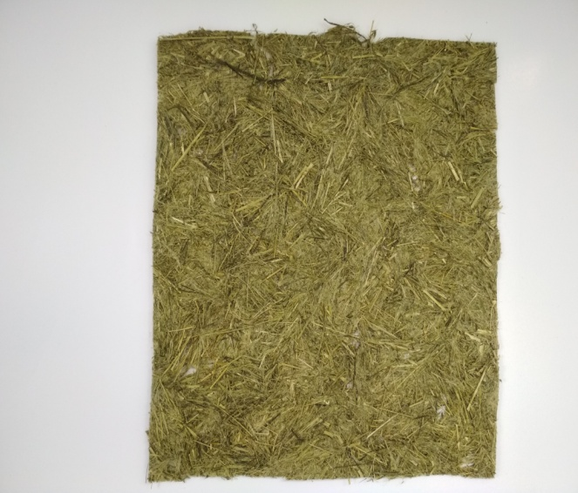2.2.1. Опыт № 1.****Получение бумаги из свежей травы.**

Все этапы опыта выдержаны по инструкции.

Первый образец бумаги из травы получился ярко зеленого цвета, с просветами, грубым, очень шероховатая поверхность, так как трава крупно нарезана ножницами (свежую траву блендер не мог размельчить). Ворсинки распределяются не равномерно, чем тоньше образец, тем больше просветов.

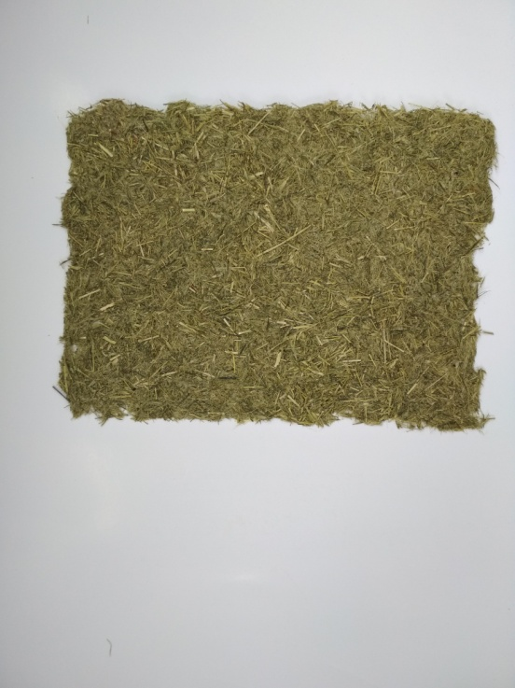

Чтобы как можно сильнее измельчить сырье, мы, выполнив все этапы, дали листу просохнуть, а затем его разломали и положили в кофемолку и там уже ещё раз размельчили и изготовили новый лист.

Второй образец также зеленого цвета, но не такой насыщенный как первый, поверхность шероховатая, на бумагу похож мало.

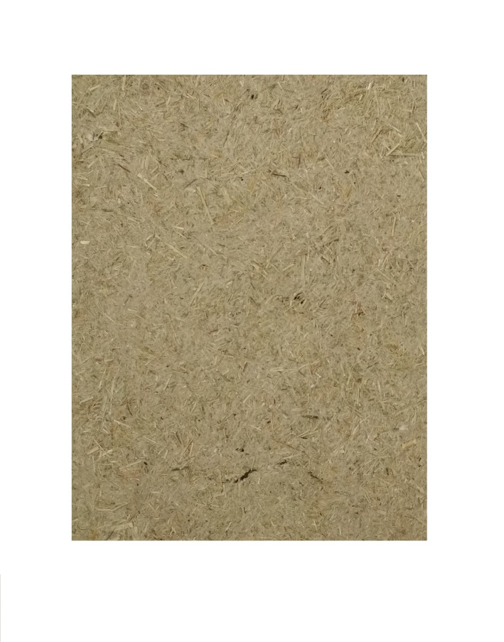

При выполнении третьего образца также дали листу первоначально просохнуть, затем разломали и измельчили, в пульпу добавили макулатуру в пропорции 10:1(сырье: макулатура).

В данном случае получился лист, действительно похожий на бумагу: по цвету близок к картону, плотный, однородный, без просветов и на нем можно даже писать.

**Вывод:** бумага из только свежей травы получилась рыхлой, из-за того, что невозможно зеленую массу растереть до мелкой и однородной консистенции, ярко зеленого цвета, писать на ней невозможно, но можно использовать её в творческих работах. При добавлении макулатуры и повторном измельчении можно получить аналог картона.

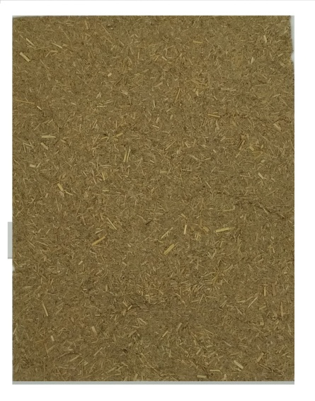**2.2.2. Опыт № 2.****Получение бумаги из сена (сухой травы).**

Технология изготовления бумаги не изменилась.

В первом образце использовали только клей и крахмал, и лист вышел хрупким и ломким, шероховатый, четко видно сырье, при попытке на нем написать ручкой, волокна легко отслаиваются. Цвет хаки.

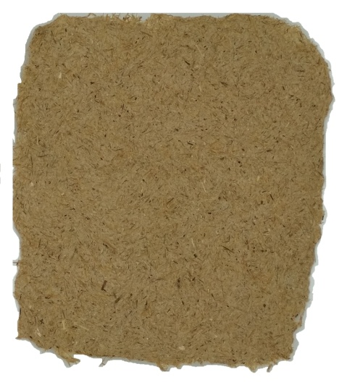Лист получился ломкий, возможно, из-за того, что хотели сделать как можно тоньше.

При изготовлении второго образца сено варили в кальцинированной соде, она немного изменила цвет конечного продукта. В пульпу добавили макулатуру в пропорции 10:1. Качество полученной бумаги улучшилось: плотная, без просветов, при сгибе не ломается, на ней можно писать, рисовать карандашом. Лист похож на крафт бумагу.

**Вывод:** из сенавыходит бумага ломкая, при добавлении макулатуры качество образца улучшается, такую бумагу без добавления отбеливателей можно использовать при изготовлении упаковочного материала.

**2.2.3. Опыт № 3.****Получение бумаги из цветов (одуванчика).**

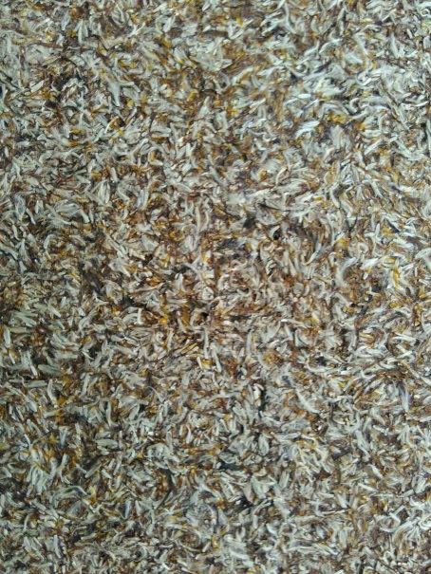Технология изготовления бумаги в этом опыте также сохранилась.

**Вывод:** образец из цветов одуванчика мало похож на бумагу, больше на ткань: на ощупь мягкий, эластичный, бархатистый, цвет из-за варки сырья перешёл с желтого в бледно-желтый, а зеленые элементы приобрели коричневый оттенок. Полученный материал можно использовать в творческих работах.

**2.2.4. Опыт № 4.****Получение бумаги из крапивы.**

В этом опыте изменения касаются первого этапа: Подготовка растительного сырья.

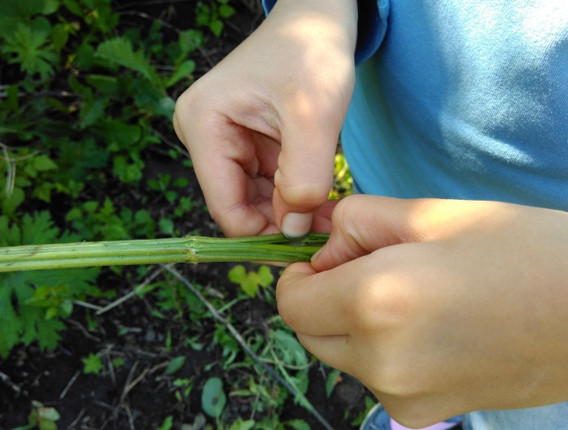Чтобы получить бумагу из крапивы мы используем стебель. Так как волокна содержатся в коре крапивы, то следующим действием нам нужно было отделить её от твердой сердцевины растения. Для этого этапа каждый стебель крапивы разминали посередине, затем раскрывали, надламывая твердую часть, и снимали кору-шкурку.

Как мы заметили, лучше снимается кора со старой крапивы, у молодой же вместе с корой отделяется и ещё не затвердевшая сердцевина.

Далее, чтобы получить более светлую бумагу, выскабливали ножом с двух сторон кору крапивы, получались почти чистые волокна, промывали, вываривали, измельчали ножницами, так как с волокнами блендер не справлялся (они наматывались на ножи), а затем изготавливали бумагу.

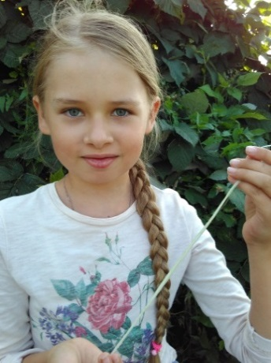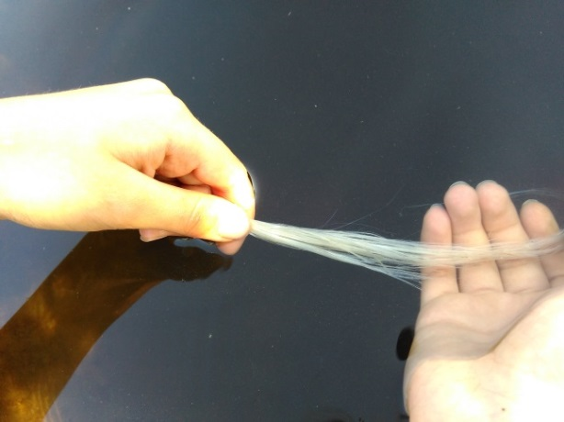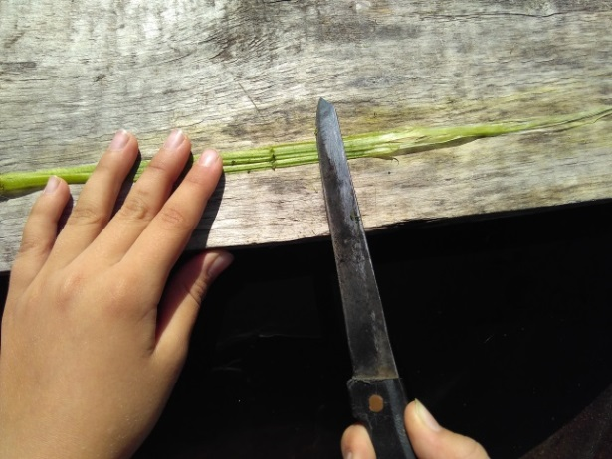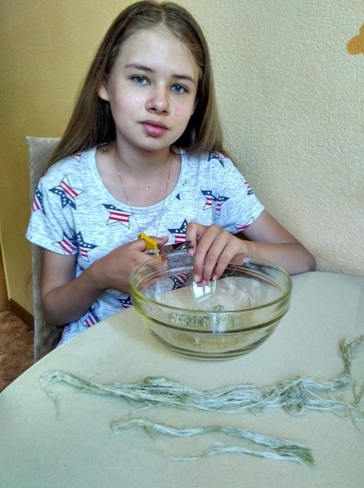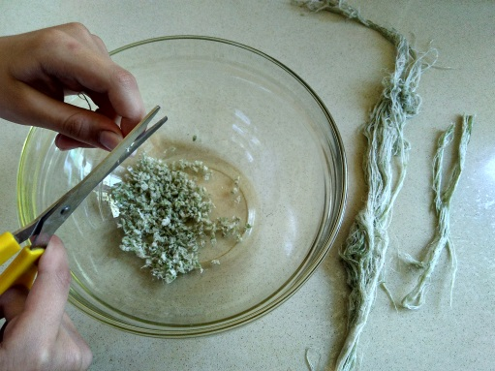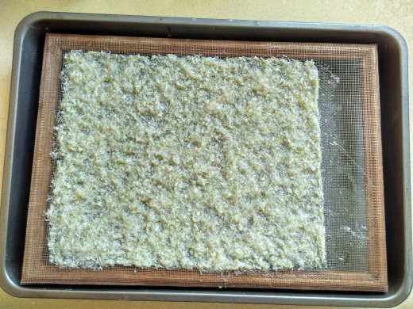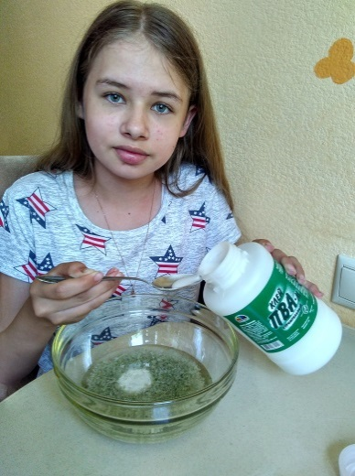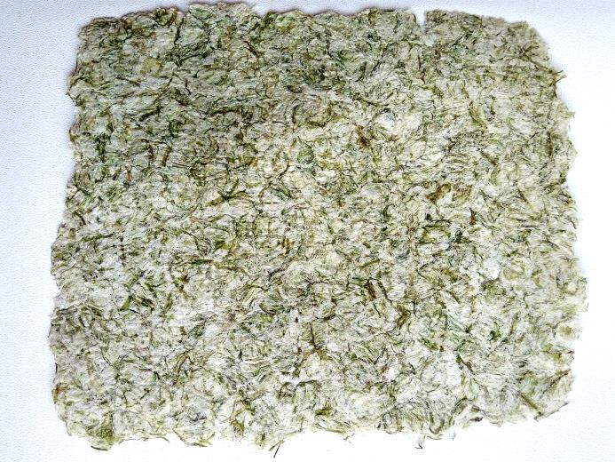

Первый образец бумаги из крапивы получился зеленоватого цвета, чуть шершавый, с просветами.

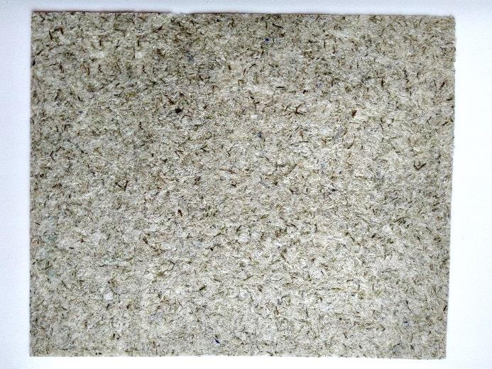

Чтобы сделать бумагу светлее, мы, прежде чем измельчить волокно, высушили его и обшмыгали, тем самым удалив мелкие зеленые частички.

К сожалению, лист получился хоть и светлее, но грубее, просветы отсутствуют, при соприкосновении могут отделяться мелкие частички от образца.

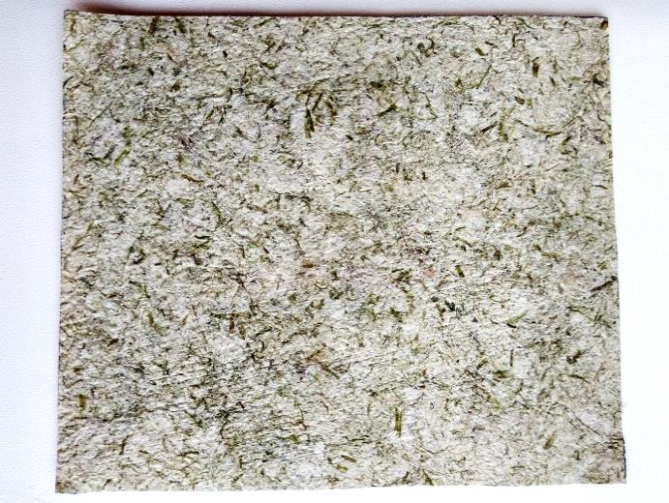

В третьем образце мы учли, что волокно не стоит просушивать, поэтому постарались его как можно чище и лучше выскоблить.

Листок бумаги вышел бледно-зеленого цвета, гладкий, приятный на ощупь.

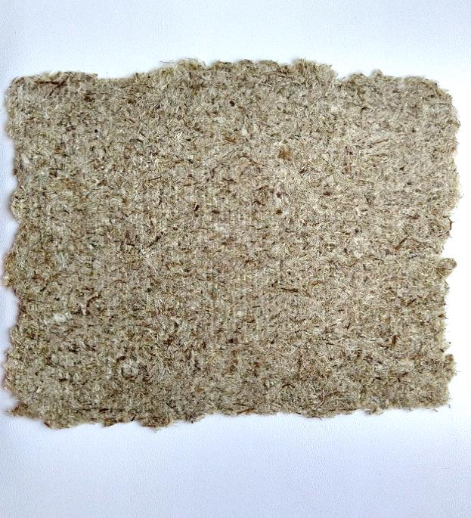

Четвертый образец мы изготовили из зимней крапивы, собрав волокно и обшмыгав его.

Бумага получилась коричневого цвета, как упаковочный картон, но рыхлая, непрочная, при небольшом усилии легко может рассыпаться.

.

**Вывод:**  бумага из крапивы получается хорошего качества, если использовать влажное сырье, зимняя крапива для производства бумаги непригодна.

**2.2.5. Опыт № 5.****Получение бумаги из соломы.**

Все этапы опыта выдержаны по инструкции.

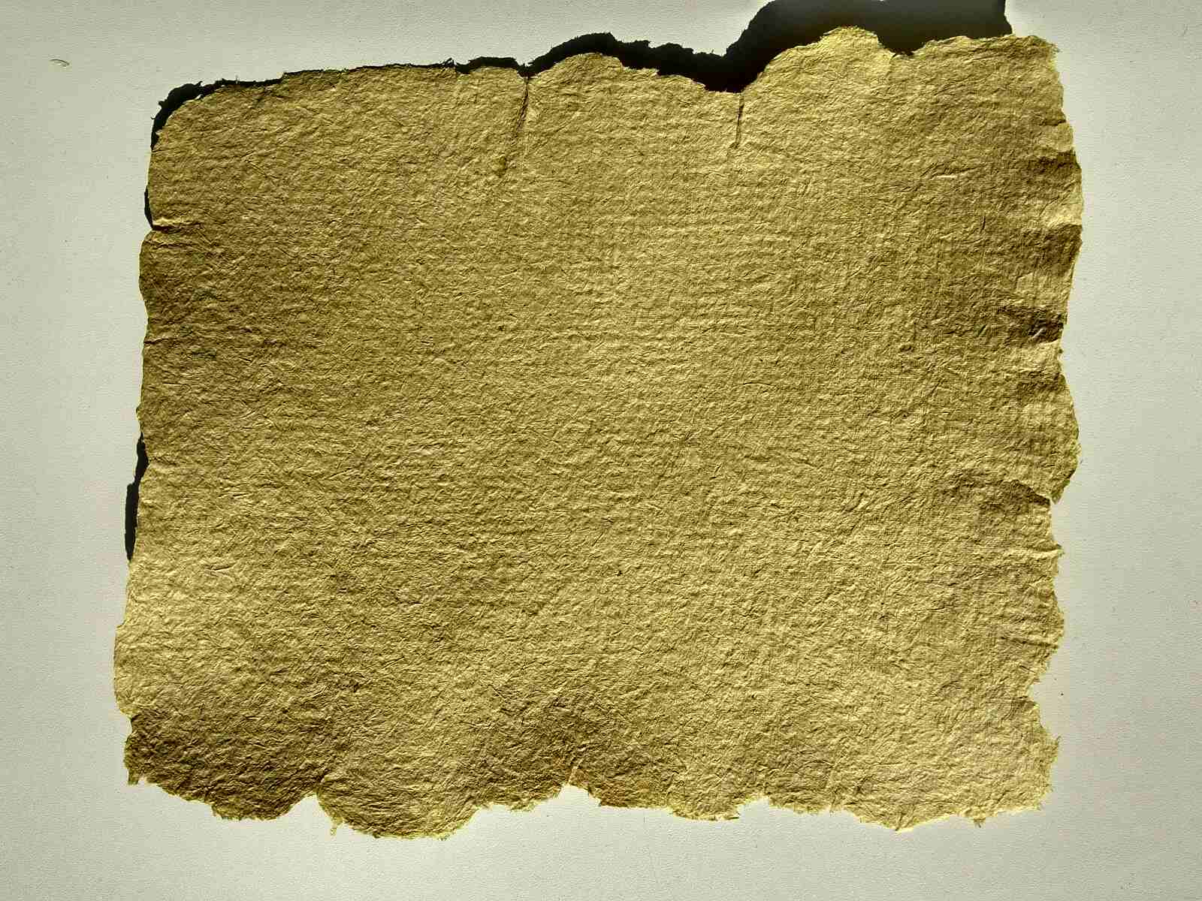Солому разрезали кусочками по 2-5 см, ставили на огонь на 2 часа, добавляли при этом 1 столовую ложку кальцинированной соды. Варили, помешивая, следили, чтобы солома всегда лежала в воде. Время от времени проверяли качество сырья: если солома разделяется между пальцами, она готова для следующего шага. В дальнейшем прополаскивали в чистой воде, чтобы промыть соду. Маленькими порциями измельчали солому блендером, затем разбавляли полученную массу большим количеством воды и формировали лист бумаги. Ни клей, ни крахмал не добавляли.

**Вывод:** данный образец ближе всего похож на бумагу, красивого золотистого цвета, и хотим подчеркнуть, что мы не использовали отбеливающие средства, поэтому наша бумага абсолютна экологична.

**2.2.6. Опыт № 6.****Получение бумаги из листьев деревьев.**

Выполняли всё по технологии.

Сухие листья измельчаем руками и отделяем от черешков, после чего замачиваем на некоторое время в воде. Массу листьев перекладываем в чистую воду, заливая так, чтобы скрыть, и варим 1 час. Остывшую проваренную массу промываем и измельчаем блендером, формируем лист бумаги. Ни клей, ни крахмал не добавляем.

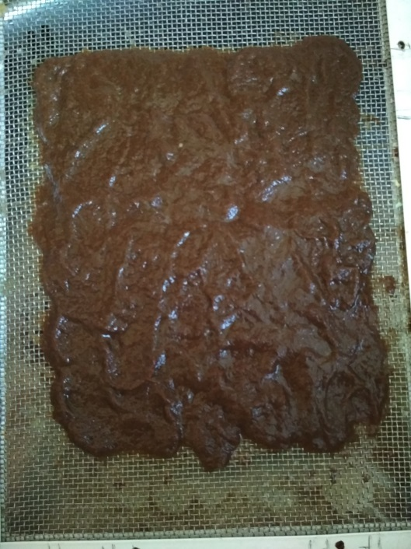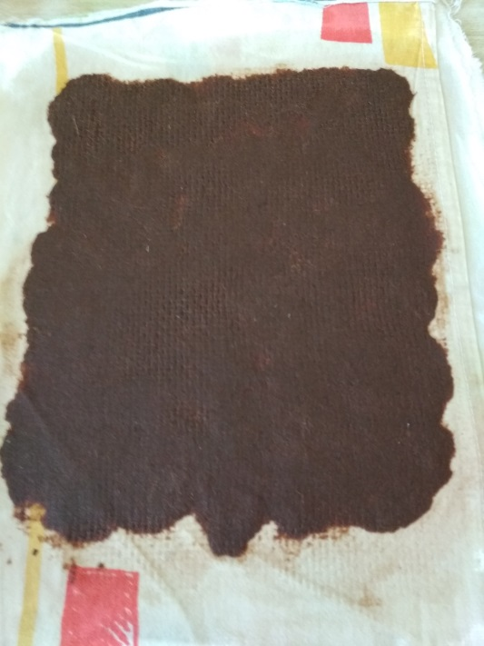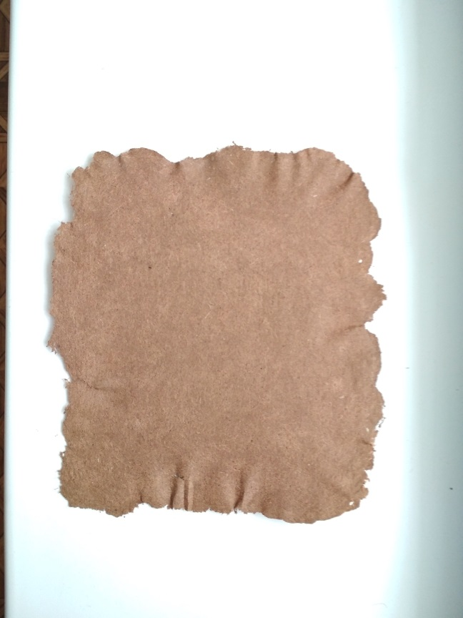**Образец бумаги из листьев тополя**

Первый образец вышел темно-коричневого цвета, по внешнему виду и качеству схож с бумагой. На такой бумаге можно писать, но для лучшего прочтения текста, хотелось бы получить более светлую бумагу, похожую на промышленную, поэтому для осветления бумаги, мы после варки в сырьё добавили белизны, затем промыли и продолжали работать по этапам.

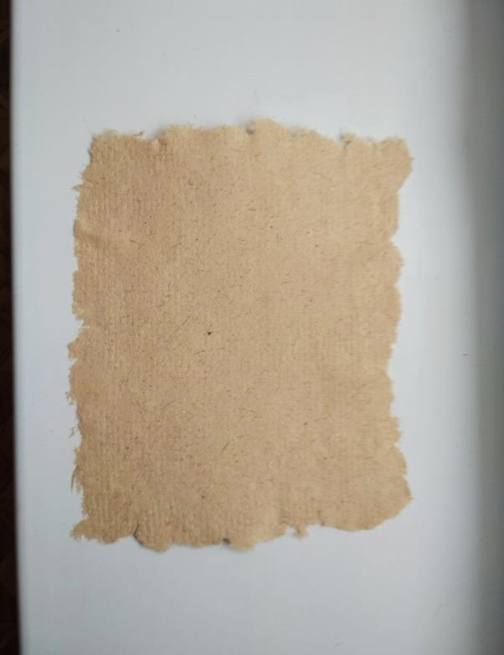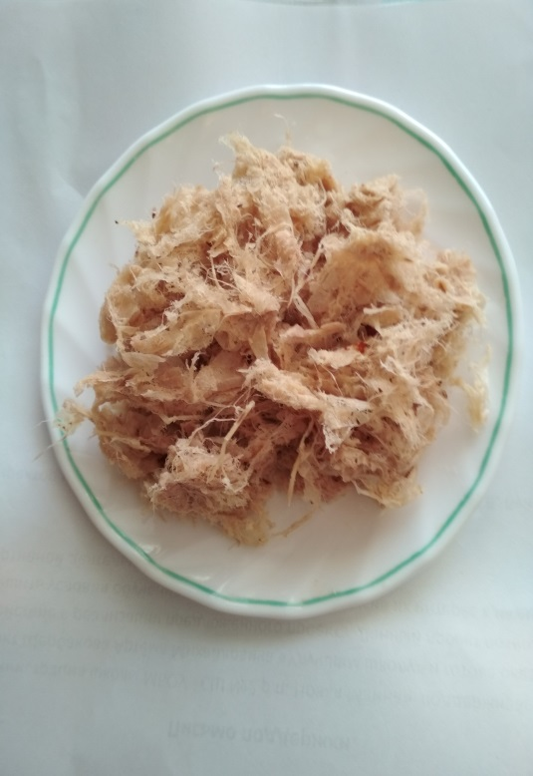Второй образец из листьев тополя получился светлым, как мы и хотели. Сгибается, на сгибе не ломается.

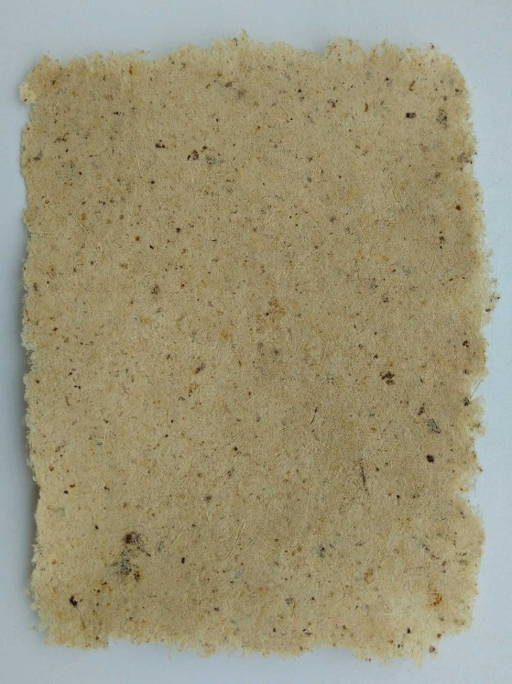**Образец бумаги из листьев клена**

Бумага из листьев клена (так же применяли отбеливание) вышла светло желтого цвета, с небольшими прожилками, которые не убрались механическим путем и блендер тоже не смог измельчить. По тактильным ощущениям бумага чуть бархатистая, нежная и приятная на ощупь, легко сгибается, не ломается.

**Образец бумаги из листьев березы**

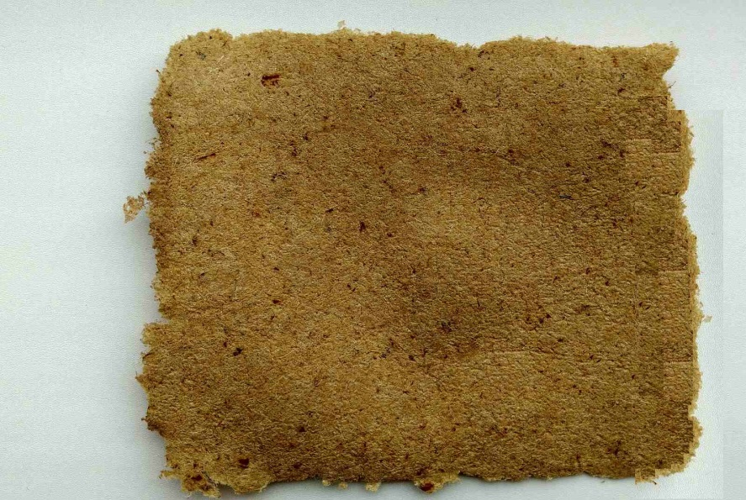

Бумага из листьев березы получилась желтее предыдущих образцов, прожилки более мелкие. Бумага также легко гнется, однако по линии сгиба наблюдается отслоение мелких частичек сырья.

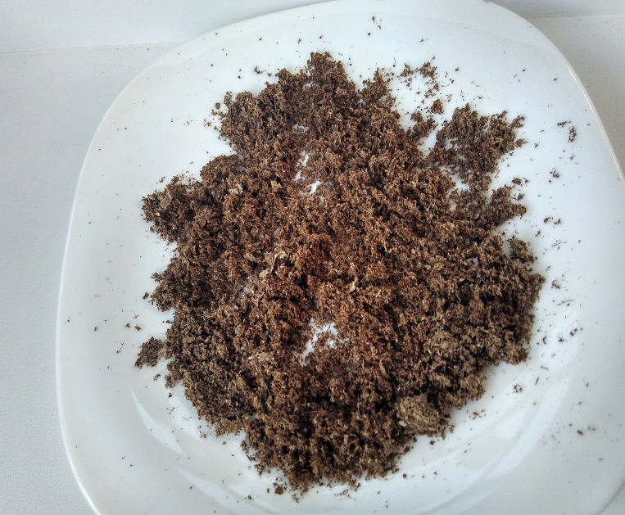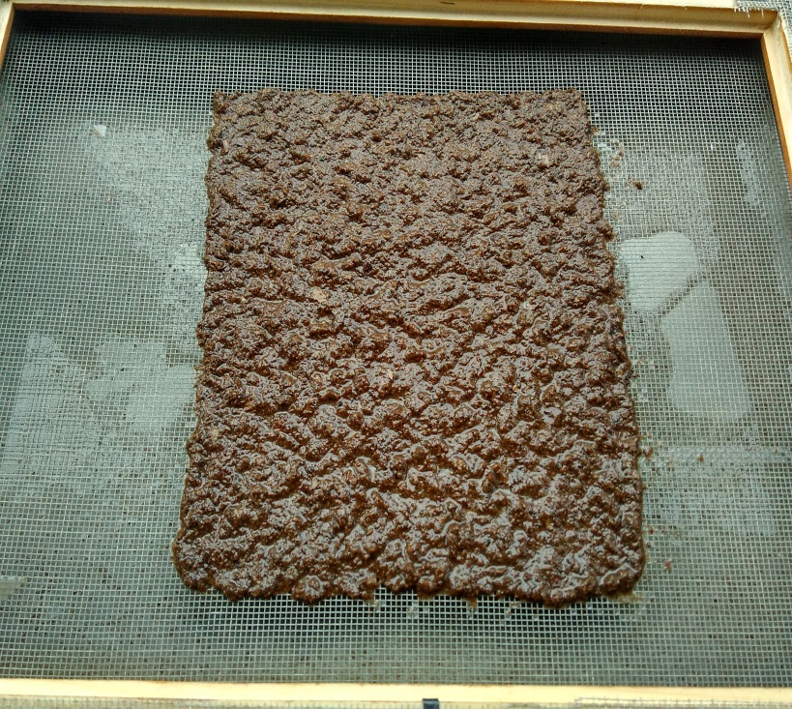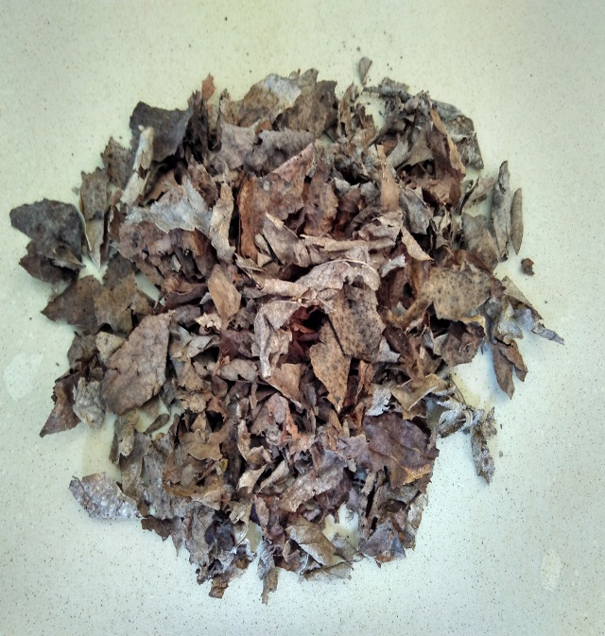**Образец бумаги из перезимовавших листьев деревьев**

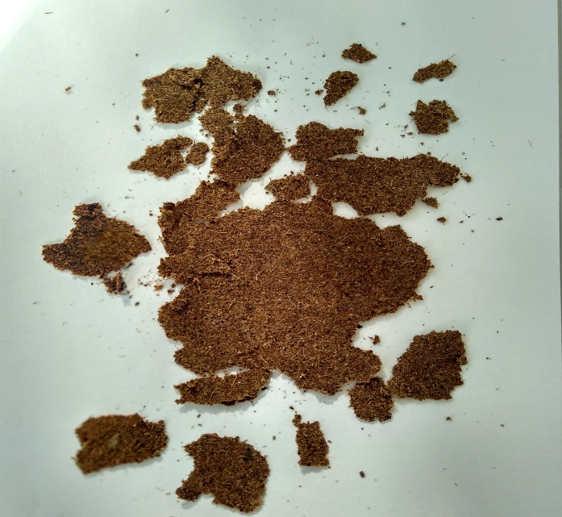В данном случае мы не стали отбеливать сырье, и из полученной коричневой массы формировали лист, затем положили на просушку. К сожалению, из перезимовавших листьев бумага не получилась, она вышла очень рыхлой и по мере высыхания рассыпалась на части.

**Вывод:** бумагу из листьев деревьев можно получить, но трудоемкость работы увеличивается за счет подготовки сырья (удаления жилок и черешков), для осветления мы использовали белизну, но это не экологично. Использовать зимние листья для производства бумаги нецелесообразно.

**2.2.7. Опыт № 7.****Получение бумаги из вторсырья (тряпья).**

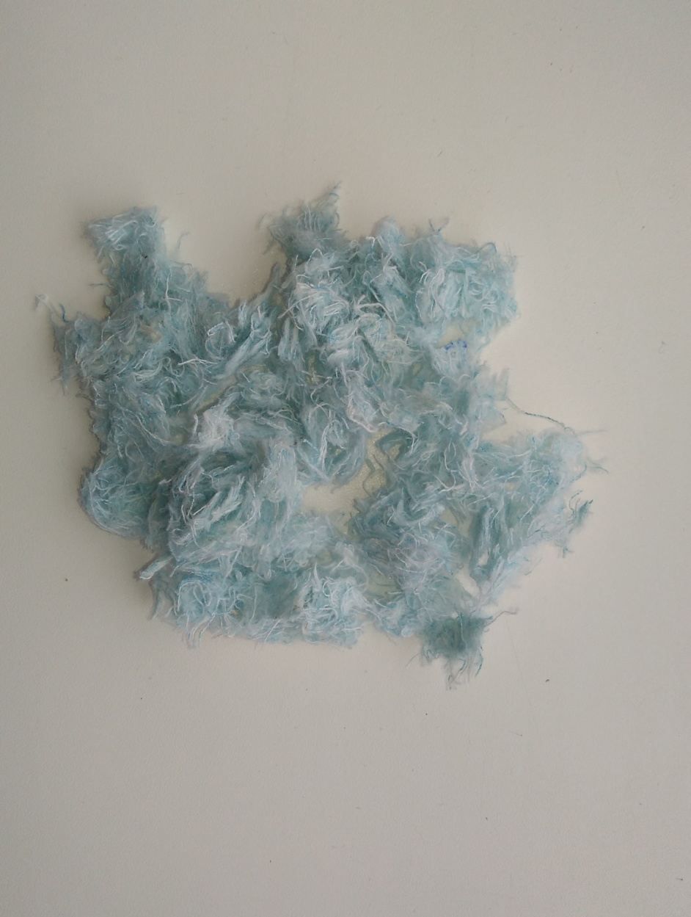

Выполняли всё по технологии. Вещь, приготовленную на выброс, режем ножницами на маленькие кусочки, затем измельчаем блендером, добавляем столовую ложку измельченной бумаги (тоже вторсырье) и формируем лист бумаги.

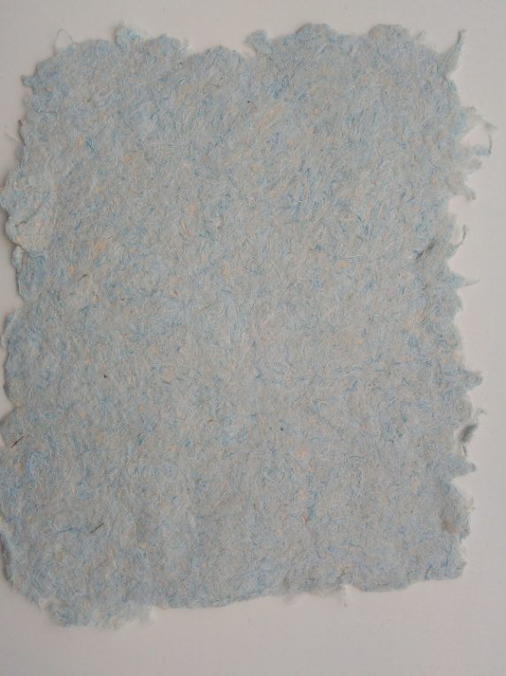Образец бумаги из вторсырья (тряпья) получился светло-синего цвета, зависит от цвета используемого сырья, поверхность чуть шероховатая, мягкая, приятная на ощупь, похожа на ткань, достаточно ровная. Бумага также легко гнется, однако по линии сгиба образуются разрывы.

**Вывод:** бумагу из вторсырья (тряпья) можно получить, однако без добавления макулатуры образец получается по характеристикам похожим на салфетку (мягкая, рыхлая).

**2.3.Сравнение характеристик обычной и полученной бумаги.**

По плану нашей работы после получения образцов бумаги из различного вида сырья мы провели сравнительную характеристику обычной и полученной бумаги, чтобы узнать, насколько наши образцы по качеству похожи на промышленную бумагу. Результаты оформили в виде таблицы.

| **Бумага офисная (А4)** | **Образец бумаги из втортряпья** | | **Образец бумаги из крапивы** | | **Образец бумаги из соломы** | | **Образец бумаги из листьев** | | **Вывод** | |
| --- | --- | --- | --- | --- | --- | --- | --- | --- | --- | --- |
| **Критерии сравнения: тактильные ощущения** | | | | | | | | | | |
| на ощупь очень гладкая, поверхность ровная | чуть шероховатая, рыхлая, приятная на ощупь, похожа на ткань, поверхность достаточно ровная | | чуть шероховатая, мягкая, приятная на ощупь, похожа на ткань, поверхность достаточно ровная | | чуть шероховатая, жестковатая, фактурная, имеет мелкие неровности | | чуть шероховатая, рыхлая, поверхность ровная | | Все полученные образцы имеют чуть шероховатую поверхность | |
| **Критерии сравнения: цвет** | | | | | | | | | | |
| чисто белый | C:\Users\Светкина\Desktop\проект бумага из листьев\IMG_20211015_123107.jpgцвет образца зависит от цвета используемого вторьсырья | | бледно-зеленого оттенка, неравно-мерный, присут-ствуют темные вкрапления | | золотистый, равномерный | | темно желтый, чуть коричневатый | | Добиться абсолютной схожести с бумагой промышленного производства по цвету не удалось не используя отбеливающие средства. | |
| **Критерии сравнения: поведение при деформации** | | | | | | | | | | |
| легко скручивается, сгибается и сминается, не ломается, остаются хорошо заметные следы при сгибах и после сминания  линия сгиба | легко гнется, однако по линии сгиба образуются разрывы  C:\Users\Светкина\Desktop\проект бумага из листьев\IMG_20211016_141547.jpgC:\Users\Светкина\Desktop\проект бумага из листьев\IMG_20211016_141526.jpgC:\Users\Светкина\Desktop\проект бумага из листьев\IMG_20211016_141336.jpg  линия сгиба  C:\Users\Светкина\Desktop\проект бумага из листьев\IMG_20211016_140400.jpg  разрыв по сгибу  C:\Users\Светкина\Desktop\проект бумага из листьев\IMG_20211017_163103.jpg | | легко скручивается, сгибается и сминается, следы сгиба менее заметны, но при сильном сминании по линиям сгиба наблюдается отслоение мелких частичек сырья  линия сгиба  отслоение при сгибе | | легко скручивается, сгибается, сминается сложнее, следы сгиба почти не заметны, не расслаивается  линия сгиба | | скручивается, гнется без усилий, однако по линии сгиба наблюдается сильное отслоение мелких частичек сырья, в некоторых местах образуются разрывы  линия сгиба  разрыв по сгибу | | Обычная бумага хорошо реагировала на скручивание, легко после этого восстанавливалась, но на ней оста­вались следы после сминания. Опытные образцы бумаги аналогично вели себя при скручивании, сгибе, однако бумагу из соломы согнуть было чуть сложнее, но она легче восстанавлива-лась после всех процедур, и следы сминания на ней были ме­нее всего заметны, кроме того бумага из соломы не расслаивалась по линии сгиба в отличие от бумаги из крапивы, бумаги из листьев и втортряпья. | |
| **Критерии сравнения: впитываемость воды** | | | | | | | | | | |
| плохо впитывает воду, намокает только та поверхность листа, куда попала вода, после высыхания лист сильно деформируется | | очень быстро впитывает воду, площадь намокшей поверхности чуть больше области листа, на которую попала вода, высыхает долго, после высыхания лист почти не деформируется | | очень быстро впитывает воду, площадь намокшей поверхности намного больше области листа, на которую попала вода, высыхает долго, после высыхания лист почти не деформируется | | вода впитывается быстрее, чем обычная бумаги, но немного медленнее чем образец листа из крапивы, намокшая область чуть больше поверхности на которую капнули воду, высыхает долго, особой деформации не заметили | | вода впитывается медленно, капля долго лежит на поверхности, после высыхания чуть деформируется | | Лучше всего показали себя после высыхания образцы бумаги из крапивы и соломы, так как деформация практически отсутствовала. |
| **Критерии сравнения: возможность письма** | | | | | | | | | | |
| писать легко, записи четкие | | вести записи ручной можно, но мешает рыхлость образца  C:\Users\Светкина\Desktop\проект бумага из листьев\IMG_20211016_140236.jpg | | вести записи ручкой возможно, но писать неудобно, так как  шероховатая поверхность и шариковая ручка царапает бумагу | | записи четкие, хорошо различимы, затруднений при письме не возникает | | вести записи ручной можно, но мешает цветовая гамма и рыхлость образца | | Лучше всего вести записи на образце бумаги из соломы. |

На основании полученных в результате сравнения фактов, можно сделать **вывод:** добиться абсолютной схожести по внешним показателям с бумагой промышленного производства не получилось, но лучше всего себя проявил образец бумаги из соломы: он чуть шероховатый, не ломается при сгибе, при попадании воды лист мало деформируется, на нём можно рисовать и писать, если не считать цвета, он практически ничем не уступает обычной бумаге из древесины.

**2.4. Использование результатов.**

Экономическая выгода при производстве бумаги из соломы.

1. Быстрота восстановления сырья.

Несомненные преимущества этого продукта (соломы) - ежегодное восполнение ресурса, в отличие от лесов, на восстановление которых требуются многие годы.

2. Заготовка сырья не требует особых вложений

Так как солома в большинстве случаев это отходный материал, который механически при уборке зерна можно собрать в тюки, и лишь вывести на пункт переработки соломы. Деревья же необходимо срубить, очистить от веток, распилить на размеры удобные для транспортировки и лишь потом доставить сырье на фабрику по изготовлению бумаги.

1. Быстрота изготовления пульпы

Солому необходимо только отварить, а затем измельчить. Процесс измельчения древесного сырья затратный и трудоемкий, сказывается твердость материала.

1. Отсутствие химической обработки (отбеливание)

В своих экспериментах не использовали отбеливающие средства, что тоже уменьшает себестоимость готового продукта в отличие от производства бумаги из древесины.

5. Нет необходимости конструировать новое оборудование

Так как процессы производства бумаги, что из древесины, что из соломы схожи (формирование листа, сушка и прессовка)

6. Создание территориальных мини-заводов по изготовлению бумаги из соломы

Завод по производству целлюлозы из древесной массы имеет большое капиталовложение, поэтому целесообразно и экономически выгодно строительство мини-завода (цеха) по переработке соломы. Так как транспортировка соломы на большие расстояния невыгодна, то данные мини-заводы лучше создавать в каждом территориальном округе, где развито сельское хозяйство (растениеводство), а это – открытие новых рабочих мест.

**Заключение**

С каждым годом потребность в бумаге увеличивается, а запасы древесины, из которой её получают – уменьшаются. Поэтому использование альтернативного сырья для получения бумаги – одно из важнейших решений данной проблемы.

В начале исследования, нами была выдвинута гипотеза, что существует альтернативное сырьё, которое можно использовать для изготовления бумаги, тем самым сократить вырубку деревьев. В итоге наша гипотеза подтвердилась, поставленная цель достигнута.

**Общий вывод по работе:**

* мы определили альтернативные источники древесины при производстве бумаги: крапива, солома, листья деревьев и другие;
* лучше всего по показателям сравнения для производства бумаги подходит солома.

Мы считаем, что наше исследование имеет перспективы: возможно внедрение в промышленное производство изготовление бумаги из соломы для различных хозяйственных нужд. Такая бумага имеет много положительных моментов:

* во-первых, это будет экологически чистая бумага, так как мы не использовали отбеливающие средства;
* во-вторых, это не затратно, так как в большинстве случаев солома – отходный материал и её просто сжигают;
* в-третьих, бумага из соломы проста в изготовлении и сам процесс не длительный, особенно этап получения пульпы.

**Литература.**

1. Богданов В.В, С.Н. Попова. Истории обыкновенных вещей. Изд. «Педагогика-Пресс», М., 1992, — с. 70-76.
2. Ликум А. Всё обо всём. Популярная энциклопедия для детей. — т. 3 – М.: ТКО АСТ, 1994, — с. 245-246.
3. «Юный ученый» Международный научный журнал № 2 (11) / 2017, — с.171-179.
4. sunhi.ru/iz-solomy-mozhno-sdelat-doma-nastoyashhuyu-bumagu